**DOCUMENTACION DE PROYECTO JAVA (AGENDA-LuisZuluaga22)**

**Descripción General.**

Mediante la interfaz gráfica de una agenda se podrán almacenar información valiosa, que el usuario necesitara recordar en caso de que esta se olvide; Se implementó un segundo interfaz para designar una alarma en cada una de las respectivas tareas a la hora y fecha que se vayan a realizar.

**Descripción Especifica**

El proyecto Agenda contiene tres paquetes (contenedores de clases).

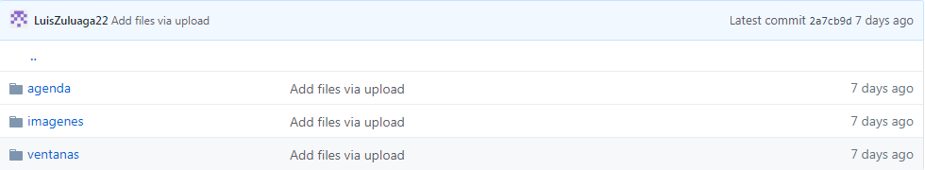

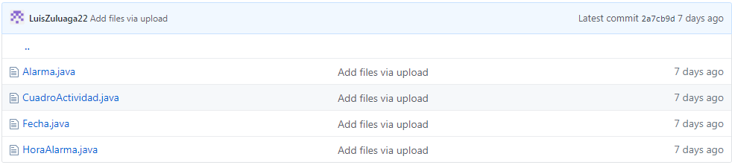**El paquete agenda contiene 4 clases**

clase #1 del **paquete Agenda : clase Alarma**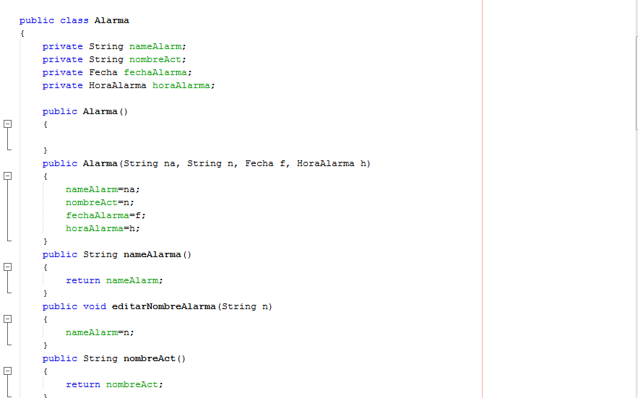

Se define una clase con el nombre de Alarma la cual va a tener 4 características a tener en cuenta **nameAlarm (nombre de la alarma), nombreAct (nombre de la actividad), fechaAlarma** y por ultimo **horaAlarma.** Luego de haber designado los atributos de la clase **Alarma** se crea un **constructor** para que los atributos sean accesibles desde otra clase**(public);** Por último, se crean los métodos para retornar cada uno de los atributos y un método para editarlos**.**

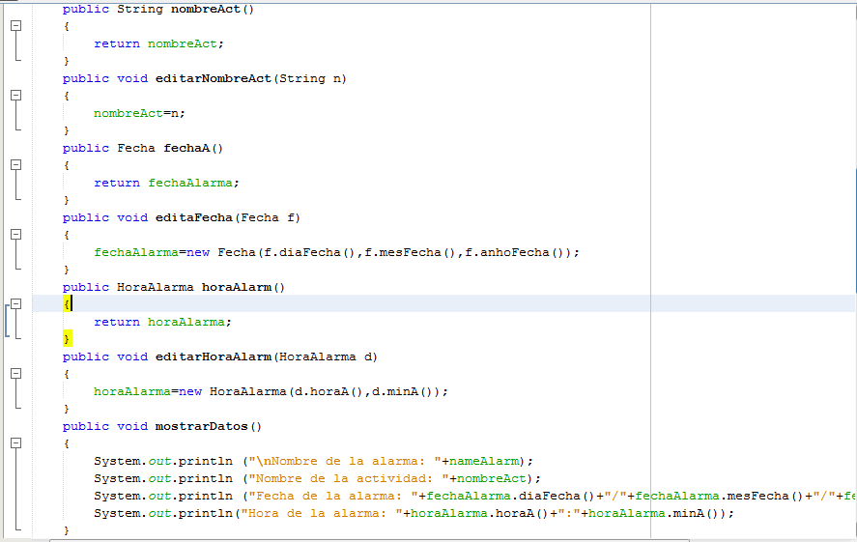

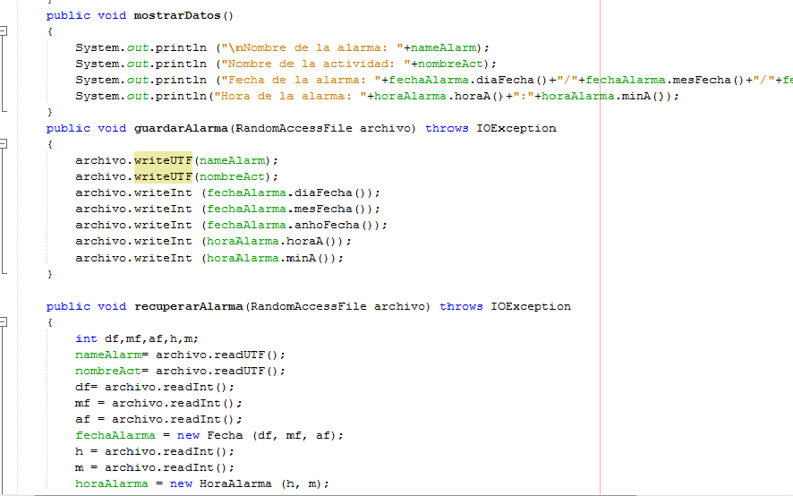

Se crea el método **mostrarDatos** para poder mostrar los atributos en pantalla, el método **guardarAlarma** como su nombre lo indica funciona para almacenar los atributos en el archivo que entre al método (se debe crear un archivo en este caso .dbf antes de usar este método), mientras que el método recuperar alarma, en lugar de almacenar los datos en un archivo lo que este hace es cambiar el valor de los atributos de la clase **Alarma** por los valores en caracteres y números enteros que se encuentran almacenados en el archivo.

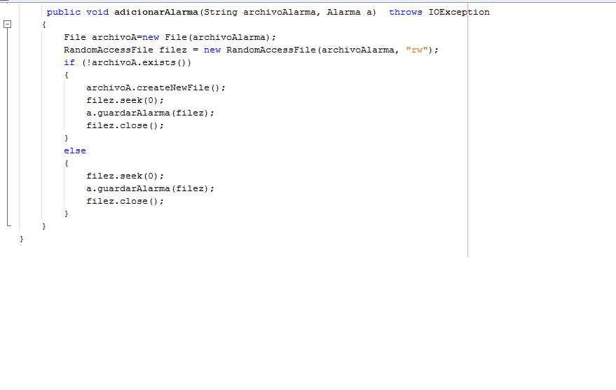El ultimo método de la clase **Alarma (adicionarAlarma)** se encarga de revisar si el archivo en el cual se almacenaran los datos para la alarma, existe o no, en caso de que este no exista es decir que aún no haya sido creado, se creara y los atributos serán almacenados, en caso de que este ya exista, se pondrá el puntero (lugar donde empezara a almacenar el archivo) al inicio y se guardaran los atributos.

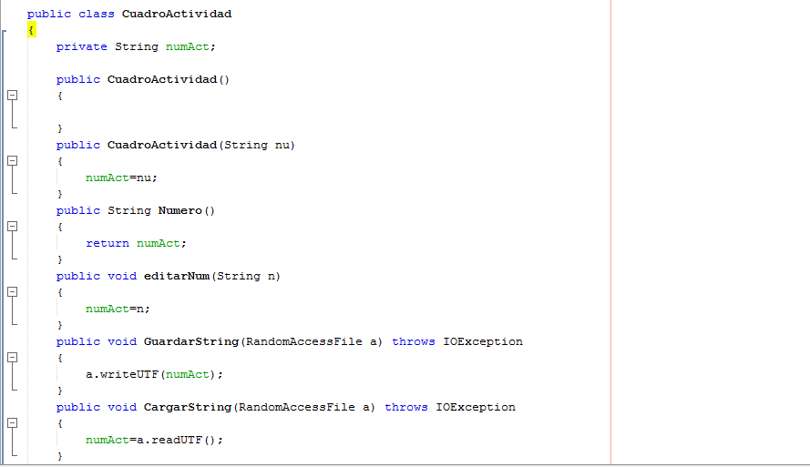Clase #2 del **paquete Agenda**: **clase CuadroActividad**

Se crea la segunda clase llamada **CuadroActividad** con un solo atributo el cual será el número de la actividad, luego el constructor y los métodos de retornar y modificar el atributo. Los métodos **GuardarString** y **CargarString** son para almacenar y cambiar el valor del atributo por el valor que se encuentre en el archivo respectivamente.

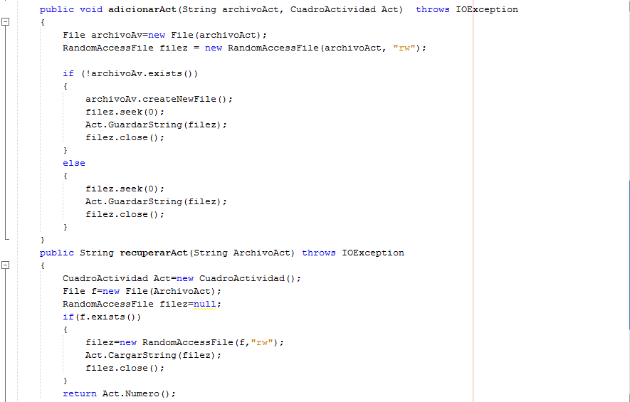**adicionarAct** funciona para verificar si el archivo existe, para saber si hay que crearlo o simplemente modificar la posición del puntero para que quede al inicio y sobrescriba. En el caso del método **recuperarAct** se abre el archivo para que el atributo de la clase tome el valor de lo que se encuentra almacenado dentro del archivo.

clase #3 del **paquete Agenda : clase Fecha**

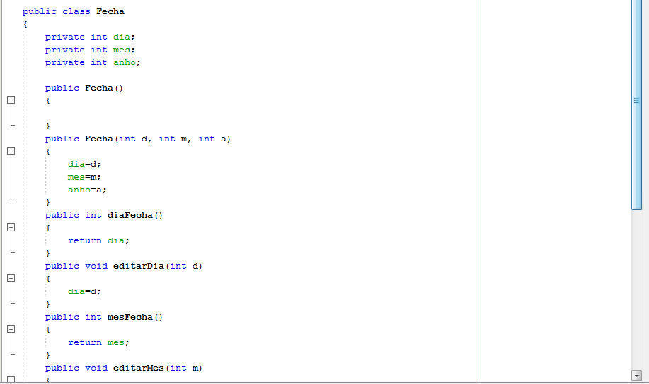

Se crea una clase con el nombre **Fecha** que tiene como atributas el dia mes y año**,** posteriormente se encuentra su constructor, y finalmente se crean los metodos para retornar y editar cada uno de los atributos de esta clase.

Clase #4 del **paquete Agenda: clase HoraAlarma**

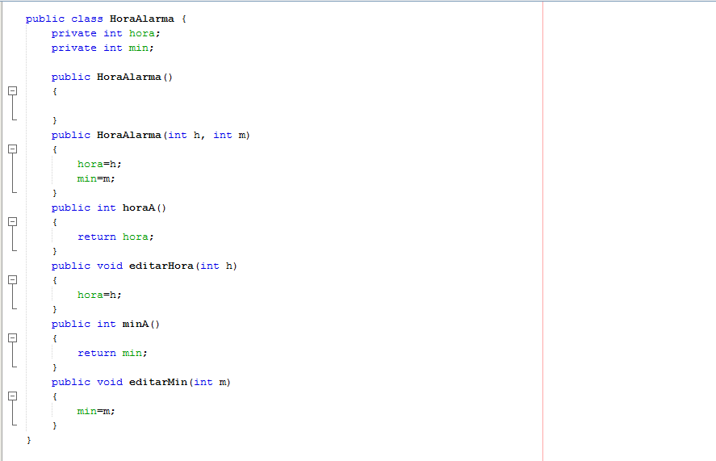

En la 4ta y ultima clase del paquete, se crea una clase llamada **HoraAlarma** con su respectivo constructory métodos para retornar y editar los atributos privados hora y min.

**El segundo paquete llamado imágenes simplemente contiene una imagen para el fondo del interfaz principal (jframe).**

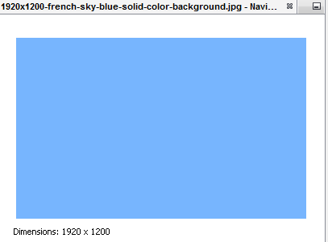

**Para finalizar el proyecto, tenemos el último paquete llamado ventanas donde se encuentran los jframes: Interfaz, ventana1 y Advertencia.**

**Interfaz**

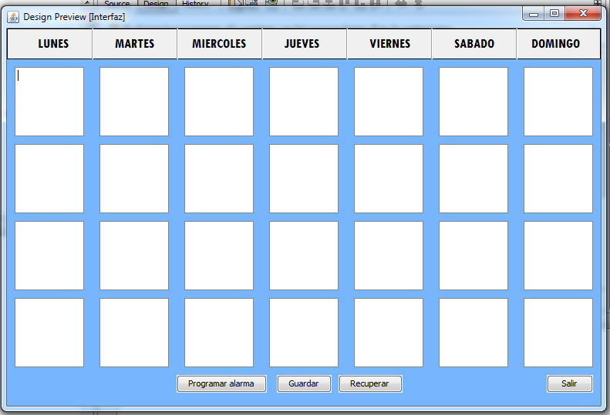

Este jframe contiene 4 paneles de texto para cada día de la semana en los cuales se capturará el texto ingresado (getText ()) para llamar a los métodos de la primer clase **Agenda.** Con el botón **programar alarma** se abrirá el siguiente jframe el cual nos permitirá especificar los datos para establecer un mensaje de alerta en este caso una alarma. El botón **Guardar** nos almacena la información en archivos para que luego de salir del programa podamos recuperar esta información (botón **Recuperar**).

**Ventana1**

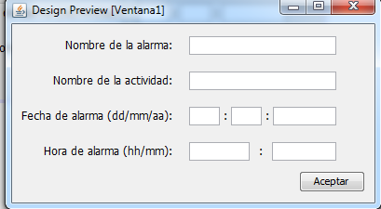

Mediante este interfaz podremos designar el momento en que nuestra alarma nos recuerde que tenemos una actividad por hacer en algún momento.

**Advertencia**

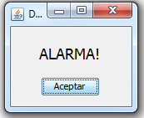

Este interfaz será el que se abrirá justo en el momento el cual se programó la alarma.